1.3探索三角形全等的条件（8）
学习目标:1、理解直角三角形全等的判定方法“HL”，并能灵活选择方法判定三角形全等；
2．通过独立思考、小组合作、展示质疑，体会探索数学结论的过程，发展合情推理能力；3. 极度热情、高度责任、自动自发、享受成功。
学习重点: 运用直角三角形全等的条件解决一些实际问题。
学习难点：熟练运用直角三角形全等的条件解决一些实际问题。
学习设计：
一、复习思考
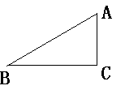(1)、判定两个三角形全等的方法： 、 、 、
(2)、如图，Rt△ABC中，直角边是 、 ，斜边是
(3)、如图，AB⊥BE于B，DE⊥BE于E，
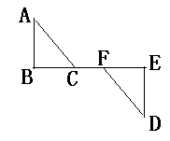①若∠A=∠D，AB=DE，则△ABC与△DEF （填“全等”或“不全等” ）根据 （用简写法）
②若∠A=∠D，BC=EF，则△ABC与△DEF （填“全等”或“不全等” ）根据 （用简写法）
③若AB=DE，BC=EF，则△ABC与△DEF （填“全等”或“不全等” ）根据 （用简写法）
④若AB=DE，BC=EF，AC=DF则△ABC与△DEF （填“全等”或“不全等” ）根据 （用简写法）
（二）学习过程：
已知线段a ，c (a<c) 和一个直角， 利用尺规作一个Rt△ABC，
使∠C=∠，AB=c ，CB= a .
按步骤作图： a c
① 作∠MCN=∠=90°.
② 在射线 CM上截取线段CB=a .
③ 以B 为圆心，c为半径画弧，交射线CN于点A .
④ 连结AB.

(2) 把△剪下来放到△ABC上，观察△与△ABC是否能够完全重合？

(3)归纳；由上面的画图和实验可以得到判定两个直角三角形全等的一个方法
斜边与一直角边分别相等的两个直角三角形 （可以简写成“ ”或“ ”）
(4)用数学语言表述上面的判定方法
A
B
C
A₁
B₁
C₁
在Rt△ABC和Rt中,
∵ ∴Rt△ABC≌Rt△
（5）直角三角形是特殊的三角形，所以不仅有一般三角形判定全等的方法 “ ”、
“ ”、 “ ”、 “ ”、 还有直角三角形特殊的判定方法 “ ”
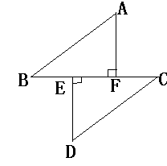
例1、如图2，B、E、F、C在同一直线上，AF⊥BC于F，DE⊥BC于E，AB=DC，BE=CF，你认为AB平行于CD吗？说说你的理由.

]

例2、已知：如图在△ABC和△A′B′C′中，CD、C′D′分别是高，并且AC＝A′C′，CD＝C′D′，∠ACB＝∠A′C′B′。 求证：△ABC≌△A′B′C′。
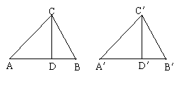

变式练习
1、若把例题中的∠ACB＝∠A′C′B′改为AB＝A′B′，△ABC与△A′B′C′全等吗？请说明思路。

]
变式2：若把例题中的∠ACB＝∠A′C′B′改为BC＝B′C′，△ABC与△A′B′C′全等吗？请说明思路。

]

变式3：请你把例题中的∠ACB＝∠A′C′B′改为另一个适当条件，使△ABC与
△A′B′C′仍能全等。试说明证明思路。

拓展延伸：
如图1，E、F分别为线段AC上的两个动点，且DE⊥AC于E点，BF⊥AC于F点，若AB=CD,AF=CE,BD交AC于M点。（1）求证：MB=MD,ME=MF;(2)当E、F两点移动至图2所示的位置时，其余条件不变，上述结论是否成立？若成立，给予证明。
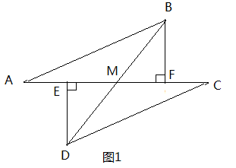
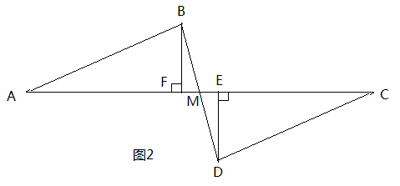

&K]

